**ESTUDO DAS CORES**

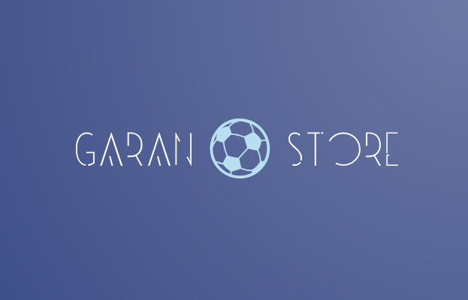

A logomarca da nossa empresa, demonstra um lugar onde as pessoas podem comprar artigos esportivos, como camisas, bolas, chuteiras etc.

As cores escolhidas foram branco, roxo e azul.

Roxo: Criatividade e imaginação.

Azul: Confiabilidade e lealdade.

Branco: Calma e serenidade.

Essa logo foi feita em um formato minimalista, apenas mostrando um objeto (a bola) para representar o que a loja oferece aos clientes.



